江苏省宿迁市2010年初中毕业暨升学考试
政治·历史
答题注意事项
1．答案全部写在答题卡上，写在本试卷上无效。
2. 答选择题时使用2B铅笔，把答题卡上对应题号的选项字母涂满、涂黑。如需修改，要用绘图橡皮轻擦干净再选涂其他选项。
3. 答非选择题使用0.5mm黑色签字笔，在答题卡上对应题号的答题区域书写答案。注意不要答错位置，也不要超界。
4. 本试卷为政史合卷，请注意分配答题时间。

政治部分
本试卷分第Ⅰ卷（选择题，第1—33题）和第Ⅱ卷（非选择题，第34—40题）两部分。第Ⅰ卷1至4页，第Ⅱ卷5至8页。满分110分（政治50分，历史60分）。考试时间100分钟。闭卷考试。
第Ⅰ卷（选择题，共48分）
第Ⅰ卷共33题，其中第1—18题为政治部分，每小题1分；第19—33题为历史部分，每小题2分。每小题的四个选项中，只有一个选项最符合题意。
1．2010年1月11日，国家科学技术奖励大会在北京人民大会堂隆重举行，_▲ _和__▲__ 两位院士获得2009年度国家最高科技奖。
A．叶笃正 吴孟超 B．谷超豪 孙家栋
C．王忠诚 徐光宪 D．闵恩泽 吴征镒
2．2009年12月7日，联合国 大会在丹麦哥本哈根开幕。本次会议主要讨论《京都议定书》第一承诺期到期后的温室气体减排工作。
A．经济发展 B．绿色环保 C．金融危机 D．气候变化
3．今年我市各校都不定期举行地震逃生演练活动。小明同学对此不以为然：又没发生地震，用得着那样练吗？他的看法
A．错误，因为这种演练有助于增强珍爱生命的意识
B．正确，因为人的生命独特性突出表现在与众不同
C．错误，因为这种演练是实现生命价值的唯一途径
D．正确，因为参加演练活动一定会使学习成绩下降
4．“有什么比石头更硬？有什么比水更软？坚持不懈，水滴石穿。”这句谚语告诉我们培养和锻炼意志要
A．独立行事，拒绝外援 B．顺其自然，听天由命
C．固执己见，我行我素 D．持之以恒，善始善终
5．当你遭遇不法侵犯时，你认为下列做法不可取的是
A．稳住歹徒，巧妙周旋 B．不顾一切，以死相拼
C．拨打“110”，求助警方 D．讲究智斗，减免损伤
6．从2009年12月到2010年5月底，全国“扫黄打非”办在全国范围内联合开展了整治互联网和手机媒体淫秽色情及低俗信息专项行动。这一举措体现了对未成年人的
A．家庭保护 B．学校保护 C．社会保护 D． 司法保护[来源:学§科§网Z§X§X§K]
7．权利的实现需要义务的履行，义务的履行确保权利的实现。这表明权利和义务具有
A．一致性 B．平等性 C．矛盾性 D．双重性
8．有人说：“沟通是一座桥，渡你淌过疑水；沟通是一溪水，帮你浇熄怒火。”这表明沟通可以
A．避免分歧，消除差异 B．加深理解，化解矛盾
C．宽容自己，苛求他人 D．彼此信任，事事忍耐
9．俗话说：“半大小子，气死老子。”许多家长报怨说，孩子进入初中后特别不听话，叫他向东他偏向西，不让他干他非要干。孩子的这种心理属于
A．从众心理 B．逆反心理 C．攀比心理 D．自卑心理
10．温家宝总理在今年两会后答记者问时指出，“公平正义比太阳还要有光辉”。这是因为公平正义是
①社会稳定和发展的需要 ②人类追求的唯一目标
③我国现阶段的根本任务 ④构建和谐社会的需要
A．①② B．①③ C．②③ D．①④
11．2009年7月16日，教育部、国家民委印发的《全国中小学民族团结教育工作部署视频会议纪要》指出，我国将把民族团结教育纳入小学阶段考查和中、高考及中职毕业考试范围。这一举措有利于
①增强学生民族团结的意识 ②建立民族平等、共同繁荣的新型民族关系 ③提升各民族的凝聚力和向心力 ④实现社会的稳定和国家的长治久安
A．①②③ B．①②④ C． ①③④ D．②③④
12．右边漫画中，谷歌公司侵犯了权利人的
A．智力成果权
B．生命健康权
C．人生自由权
D．人格尊严权
13．2009年度“感动中国人物”李灵，走街串巷收
购旧书，用汗水载回孩子们的“精神食粮”；
她挑着孩子们沉甸甸的梦想，欠债办起了希望小
学……她被网友称为“‘80’后最美乡村女校长”。李灵的“美”集中体现在
A．团结与合作 B．开拓与创新 C．责任与奉献 D．爱国与守法
14．“一根筷子轻轻被折断，十双筷子牢牢抱成团。”这句歌词告诉我们要
A．加强个人修养 B．坚持集体主义
C．积极奉献社会 D．培育文明风尚
15．爱国主义是民族精神的核心，下列能体现这一核心的说法有
①差之毫厘，谬以千里 ②天下兴亡，匹夫有责
③位卑未敢忘忧国 ④苟利国家，不求富贵
A．①②③ B． ①②④ C． ①③④ D．②③④
2010年3月14日，第十一届全国人民代表大会第三次会议作出了关于修改选举法的决
定，我国将实行城乡按相同人口比例选举人大代表。据此回答16～17题
16．材料表明，全国人民代表大会是我国最高
A．权力机关 B．行政机关 C．审判机关 D．检察机关
17．全国人大的这一决定有利于进一步保障公民的
A．监督权 B．建议权 C．政治自由 D．选举权与被选举权
18．下表反映了我市张强一家出行方式的变化
1980年 | 1990年 | 2000年[来源:学。科。网Z。X。X。K] | 2010年
步行 | 骑自行车 | 骑摩托车 | 乘小轿车
发生这种变化的原因有
①我市经济的发展②我市居民收入的增加 ③全面小康的实现 ④改革开放政策的实行
A．①②③ B．①③④ C．①②④ D．②③④

第Ⅱ卷（非选择题，共62分）
第Ⅱ卷共7题，第34—36题为政治部分，计32分；第37—40题为历史部分，计30分。
34．（本题10分）生活中，我们常会发现如下现象：[来源:Zxxk.Com]
镜头一：有些同学经常在校门口附近的小摊上购买到劣质食品。
镜头二：少数同学象右边漫画中同学那样，穿着追求“名牌”。
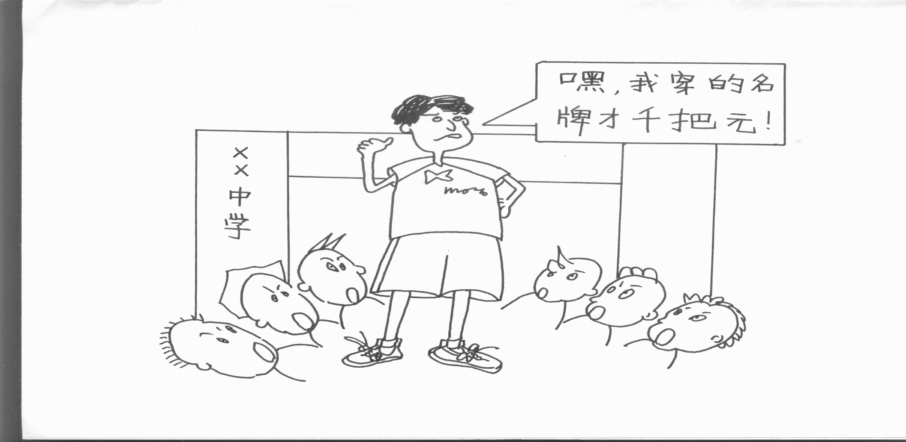

“嘿，我穿的‘名牌’！”

镜头三：一些同学常使用发泡塑料餐盒、一次性塑料袋盛装食品。
请结合所学知识，回答下列问题:
（1）镜头一中的学生作为消费者 ▲ 权被侵犯。（2分）
（2）镜头二中少数同学的消费行为与我们所提倡的 ①▲ 精神不相符合。（2分）发扬这种精神我们应该
在学习上： ②▲ ；（1分）
在生活上： ③▲ 。（1分）
（3）你对镜头三中这些同学的做法赞同吗？为什么？（4分）
35．（本题10分）孔子是我国春秋末期一位著名的思想家、政治家、教育家，他的教育思想集中体现在《论语》一书之中，该书内容丰富，包括伦理、教育、哲学、政治、经济、历史等方面，千百年来广为流传。
阅读材料，并结合所学知识回答下列问题：
（1）《论语》一书内容丰富，广为流传折射出中华文化的特点是： ▲ 、 ▲ 。（2分）
（2）孔子的教育思想对于青少年健康成长有着积极的影响。请你用直线将左边的提法和右边孔子的格言对应连起来。（5分）

惜时篇
不学礼，无以立。
学习篇
逝者如斯夫！不舍昼夜。

己所不欲，勿施于人。

诚信篇
学而时习之，不亦说乎？

知礼篇
交往篇
言必行，行必果。

[来源:Z。xx。k.Com]

（3）依据上题中孔子的格言，结合自身实际谈谈你应该如何做？（3分）（友情提醒：至少写出三个方面，不得照抄上题中原句）
36．（本题12分）2010年上海世博会在万众瞩目中如期举行，某校九年级（2）班以“喜看上海世博 畅想宿迁园博”为主题召开班会。
【了解世博】
第一组同学展示了收集到的上海世博会的相关信息，如下：
主题：城市，让生活更美好



会徽 吉祥物
依据上述信息，回答问题（4分）
（1）①上海世博会于2010年 ▲ 月 ▲ 日至10月31日举行；（1分）上海世
博会吉祥物的名称是 ▲ 。（1分）
②会徽以绿色为主色调，吉祥物以“人”为核心创意，符合科学发展观的理念，
这一理念的核心是 ▲ 。(2分)
【理解世博】
第二组同学介绍到世博会举办期间，在世博园区内一千辆新能源汽车的尾气实现“零排放”；世博会的照明全面使用半导体照明（LED），在不减少亮度的基础上可节省能源百分之九十；世博园区的太阳能发电总功率预计可达十兆瓦……
（2）结合所学知识，谈谈材料中的“零排放”、“ LED”、“太阳能”体现了我国实施的哪些国策或战略？（4分）
【畅想园博】
第三组同学在关注世博会的同时，还从网络上获知，第七届江苏省园艺博览会将于2011年9月26日在宿迁市湖滨新城开发区举行，届时我省各市将齐聚宿迁，全面展示各地园林绿化建设和园林事业发展的成果。为了让更多的市民了解、关注本次园艺博览会，他们倡导全校师生参与以下活动。
（3）请你参与其中，为本次园艺博览会（4分）
①设计一条主题标语： ▲ 。（2分）
②设计一个吉祥物：以 ▲ 核心创意，（1分）
理由是： ▲ 。（1分）

政治参考答案（50分）
- 选择题（18分）
题号 | 1 | 2 | 3 | 4 | 5 | 6 | 7 | 8 | 9
答案 | B | D | A | D | B | C | A | B | B[来源:Z&xx&k.Com]
题号 | 10 | 11 | 12 | 13 | 14 | 15 | 16 | 17 | 18
答案 | D | C | A | C | B | D | A | D | C

二、非选择题（32分）
34．（1）安全权、知情权、公平交易权（答对其一即可给2分）
（2）艰苦奋斗（2分）
学习上：顽强拼搏或自强不息；（1分）生活上：艰苦朴素或勤俭节约。（1分）
（其他言之有理亦可）
（3）不赞同，这是不合理消费。（1分）
理由是：这样做既不利于自己的身心健康，也不利于社会的可持续发展。（3分）
（若学生从“在消费过程中，我们应该用环保的眼光去选购商品，坚持绿色消费”角度作答可酌情给分。）
35．（1）源远流长 博大精深（2分） （2）连线（5分）
惜时篇
不学礼，无以立。
学习篇
逝者如斯夫！不舍昼夜。
？

己所不欲，勿施于人。

诚信篇
学而时习之，不亦说乎？
知礼篇
交往篇
言必行，行必果。

（3）做法：与人为善、换位思考；珍惜学习时间；掌握学习方法；诚信做人；礼貌待人等。（答出其中三方面即可得3分，其它言之有理可酌情给分）
36．（1）时间：5月1日（1分）名称：海宝或四海之宝（1分）核心：以人为本（2分）
（2）节约资源；保护环境；可持续发展战略；科教兴国战略。（答出两点即可得4分）
（3）①主题标语：精彩园艺，休闲绿洲；湖光园影，酒醉绿都；喜迎园艺博览，走进绿色宿迁；相约西楚古都 共享和谐自然；一花一世界 相约在宿迁；“园”聚宿迁，“艺”揽天下等。（2分，答出一点即可，其他言之有理亦可）
②示例1：以奔腾的“骏马”为核心创意，理由是奔腾的“骏马”象征着敢试敢闯、自立自强的宿迁精神.
示例2：以挺拔的“杨树”为核心创意，理由是挺拔的“杨树”（市树），既象征着宿迁人蓬勃向上的精神，又体现宿迁人的环保理念。
示例3：以飘香的“桂花”为核心创意，理由是飘香的“桂花”（市花）代表着“花都之乡”，展现了热情好客的宿迁人对美好生活的向往。
（其他凡体现宿迁精神、生态、环保等要素的均可）

